Схема размещения нестационарных торговых объектов. М 1:500
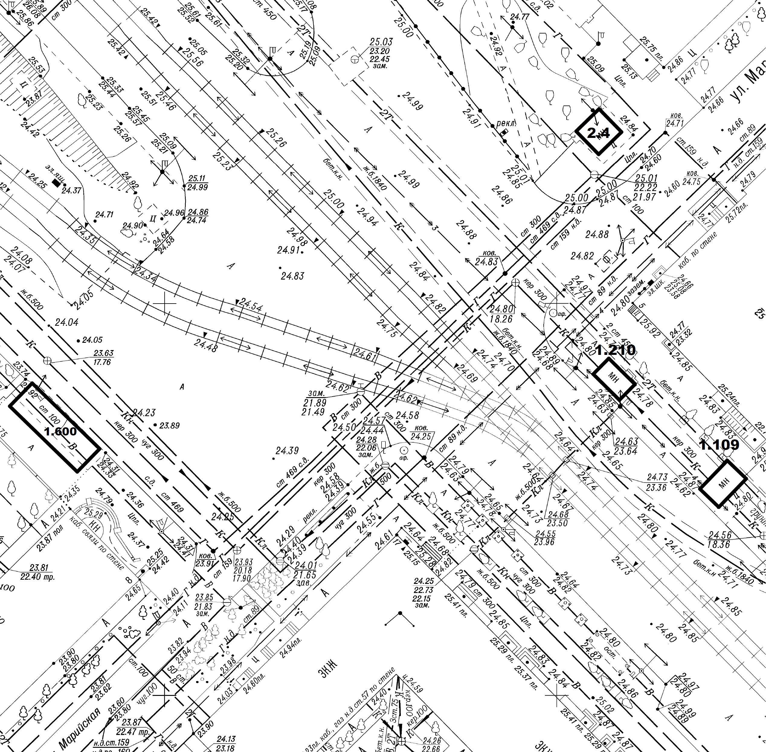
Красноармейский район. ЛИСТ 94

№ в Схеме | Адрес размещения объекта | Вид объекта | Специализация | S, м² | Примечания
1.600 | Ул. 40 лет ВЛКСМ, у жилого дома №8 | Елочный базар | Хвойные деревья | 50,0 | Существующее свободное место в Схеме 2017-2021

